显著性检测算法测试：
- 基于三种经典显著性检测理论实现算法：
- LC _saliency:
利用对某个像素点累加其与全幅像素的距离(欧式距离)，然后归一化到0-255，由于是rgb信息，于是用直方图优化，提前计算好每个颜色与其他的距离和.
测试结果：
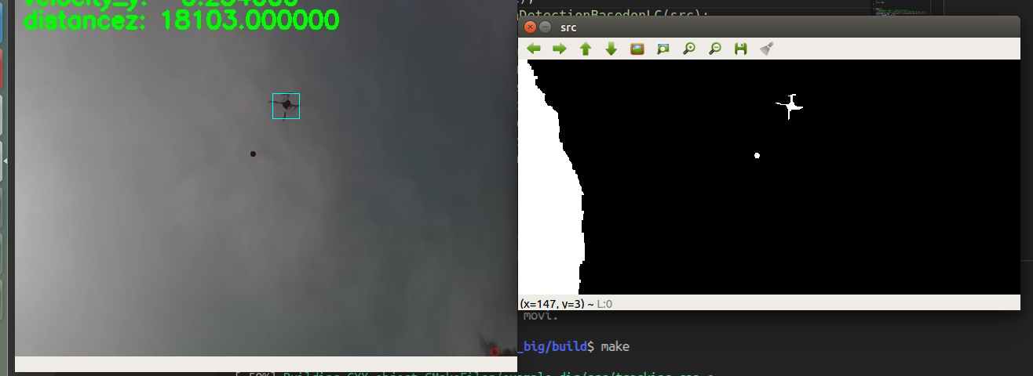
有部分噪声，需采用阈值过滤;
- FT_saliency:
lab空间的均值减去当前像素值，生成显著性图：
测试结果：
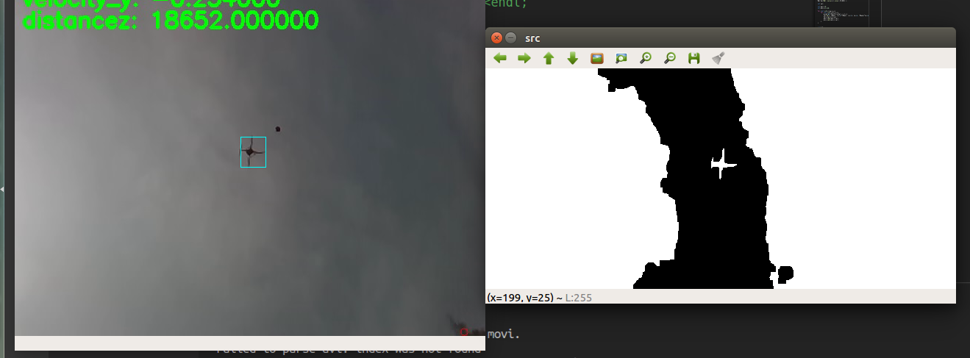
大片噪声，目标在频率比较大的区域才能被检测出来。
- AC_sallency:
利用了类似图像金字塔算法，在不同纬度(具体实现是用大小不同的均值滤波器过滤图像)与标准图像做差并累加，然后归一化.
测试结果：
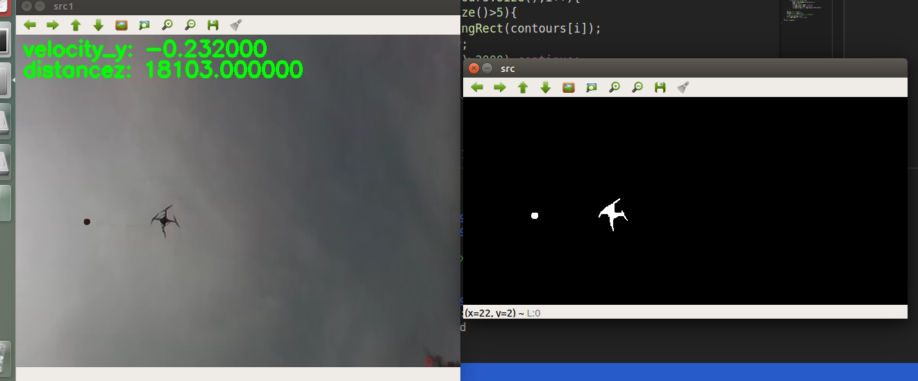
测试效果较好;
- 使用opencv内置的细粒度检测fine grain saliency method
测试结果：
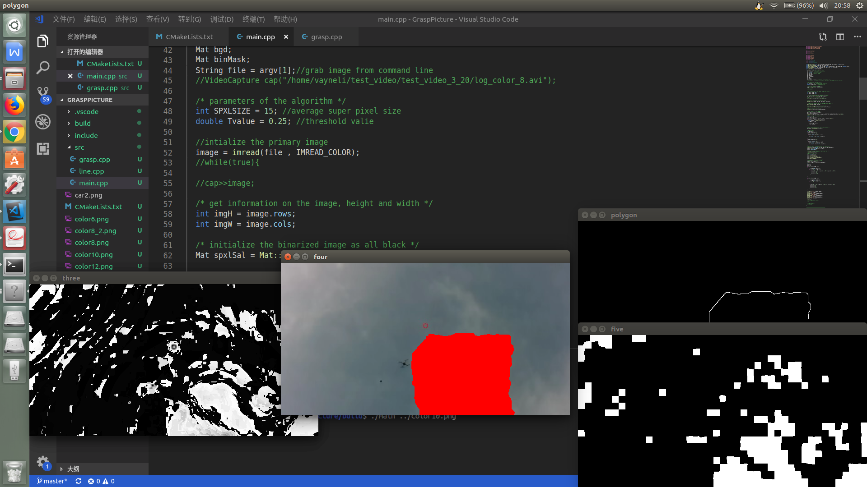
天气好，相机和目标相隔10m

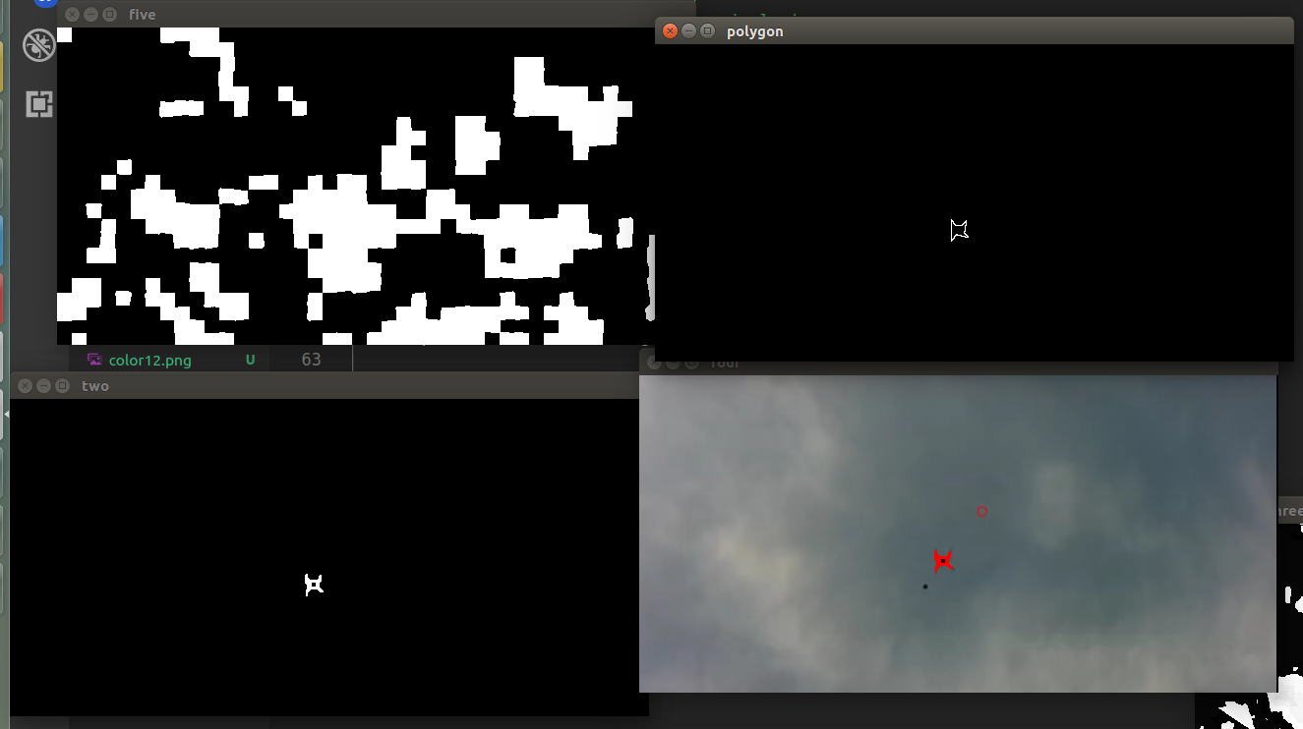
天气好，相机和目标相隔8m
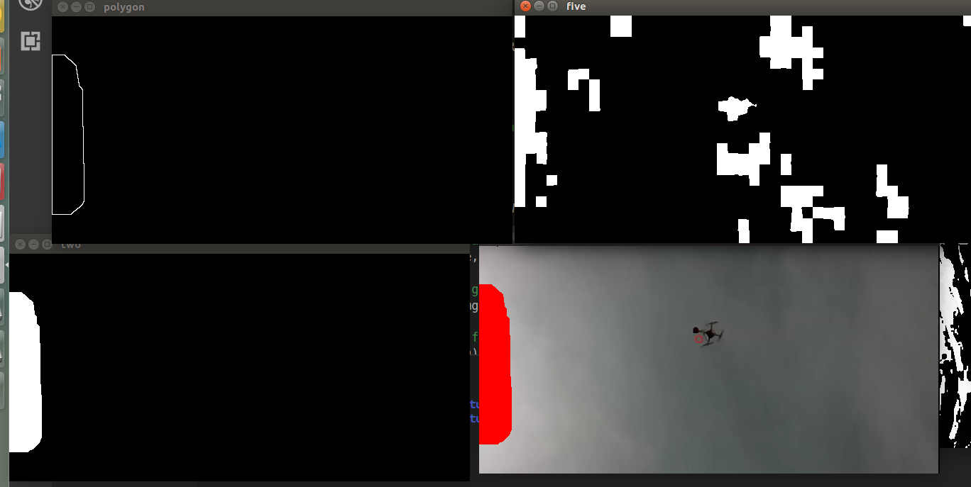
天气一般，相机与目标相距6m
根据实验结果：opencv内置的fine grain saliency算法受图片背景明暗、纹理影响较大，且因算法较复杂，不太适用于比赛场景，多用于简单背景下多目标显著性检测。

结论：之后的机载近距离识别算法，推荐采用AC_saliency显著性检测算法。

同时，考虑到实际机载目标识别应用：
前端搜索与目标识别与跟踪之间缺少一个目标判定的步骤，结合实际应用场景，推荐采用简易深度学习网络的方法进行判定，较为科学。

三 下一步工作：
- 显著性检测上机测试;
- 基于深度学习的视觉目标判定步骤、思路，实现分工。

